INOVÁCIA A VEDA 2015

Grafy

Slovenská populácia

Slovenská populácia
Metodológia výskumu

Veľkosť vzorky | 528
Termín realizácie prieskumu | 15. 7.– 27. 7.
Metóda zberu dát | CAWI – internetový zber dát
Výber respondentov | kvótny výber

Štatistická odchýlka pri danej vzorke predstavuje +/- 2 percentné body (p.b.) pri menej zastúpených postojoch až +/- 4,5 percentné body pri postojoch zastávaných polovicou respondentov. Viď tabuľka:

Koľko respondentov zastáva postoj | Štatistická odchýlka pri úsudku na populáciu
5% | +/- 1,9 p.b.
20% | +/- 3,5 p.b.
50% | +/- 4,5 p.b.
80% | +/-3,5 p.b.
95% | +/-1,9 p.b.

Postoj k učeniu / Zavádzanie zmien

Slovenská populácia
Reakcia na novú situáciu

A1. Označte na škále miesto, ktoré najlepšie odráža váš štýl činnosti.
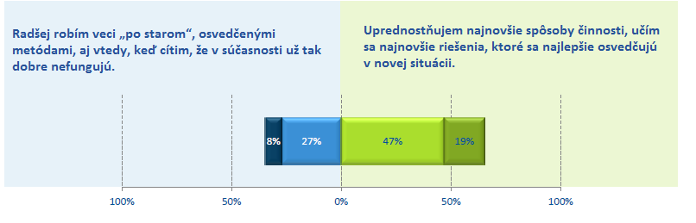
To, že radšej veci robia starým spôsobom, uvádza na Slovensku najčastejšie stredná veková kategória (40 – 59 rokov). To môže byť tým, že sú stále ekonomicky aktívni, ale už sa horšie adaptujú na zmeny. Svoju prispôsobivosť môžu teda oproti najstaršej vekovej kategórii vzťahovať k viacerým činnostiam.
Štatisticky významný je aj rozdiel medzi ľuďmi s rôznou úrovňou dokončeného vzdelania. Čím vyššie vzdelanie, tým skôr ľudia uprednostnia nové spôsoby činnosti v novej situácii. (SŠ bez 39 % , VŠ 21 %)
Výsledky zodpovedajú zisteniam z českej populácie.

Slovenská populácia
Vnímanie zmien

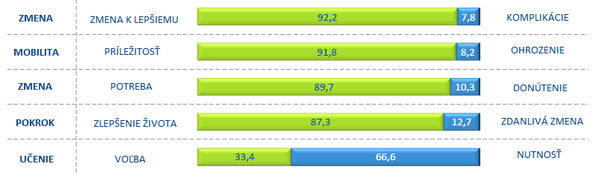
A02. Označte prosím, ktoré slovo z dvojice uvedené na pravej strane sa podľa vás lepšie hodí k pojmu na ľavej strane.

*Výroky sú zoradené podľa súhlasu s pozitívnou možnosťou

Učenie vníma ako nutnosť omnoho viac mužov, než žien, (mužov 72 % a žien 63 %). Ako nutnosť ju rovnako ako v českej populácii vnímajú skôr starší ľudia (82 % 60 a viac a 57 % do 39 rokov).
Pokrok vníma ako zlepšenie 93 % najstarších (60 rokov a viac) a 83 % respondentov vo veku 40 – 59 rokov. Tu sa môže odrážať skepticizmus k pretechnizovaniu mladších, i už zmieňované porovnanie s inou dobou a inými aspektmi pokroku medzi mladšími a staršími generáciami.
Signifikantný je rozdiel vo vnímaní mobility medzi rôzne vzdelanými respondentmi. Zatiaľ čo ľudia s maturitou ju považujú v 95 % za príležitosť, pre ľudí bez maturity predstavuje príležitosť v 84 %. To môže byť spôsobené odlišnou motiváciou pri sťahovaní sa. Zatiaľ čo vzdelanejší ľudia odchádzajú za zaujímavejšou prácou, pre menej vzdelaných môže byť takáto mobilita skôr nutnosťou.

Slovenská populácia
Zmeny dôležité pre lepší život

A3. Ako dôležité sú podľa vás nasledujúce zmeny, ktoré človek môže urobiť pre lepší život?
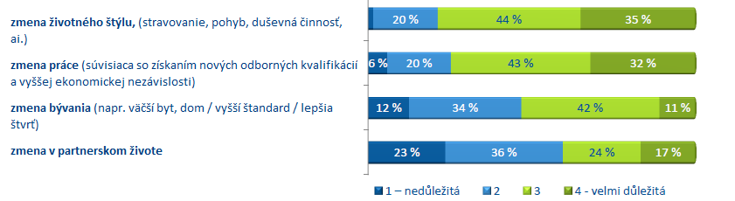
Zhodnoťte, prosím každý druh zmeny v škále od 1 – nedôležitá do 4 – veľmi dôležitá, i v prípade, že ste takúto zmenu v súčasnosti ani skôr nespravili(a).

*Výroky sú zoradené podľa súčtu 3 – skôr dôležitá + 4 – veľmi dôležitá

Zmena v partnerskom živote je rovnako ako pre české dôležitejšia aj pre slovenské ženy, než mužov (muži 36 % a ženy 46 %). To je s najväčšou pravdepodobnosťou spôsobené tým, že pre ženy je spokojnosť v partnerskom živote kľúčová pre dobrý život. Rovnaký trend ako v ČR je vidieť aj v rozdielnej dôležitosti podľa veku respondentov. Zatiaľ čo pre najmladšiu kategóriu (18 – 39 rokov) je zmena dôležitá v 49% prípadoch, pre kategóriu najstaršiu (60 rokov a viac) len v 30 %.
Zatiaľ čo ľudia so základným vzdelaním považujú z hodnotených aspektov pre lepší život najdôležitejšiu zmenu v práci (88 %), pre respondentov s vysokoškolským vzdelaním je najdôležitejšia zmena životného štýlu (84 %).
Pre slovenskú populáciu sú menej dôležité zmeny práce a bývania, než pre Čechov.

Slovenská populácia
Aspekty úspechu v živote

A4. Ako dôležité sú podľa vás nasledujúce veci pre dosiahnutie úspechu v živote?
Zhodnoťte prosím každý druh zmeny na škále od 1 – nedôležitá do 4 – veľmi dôležitá
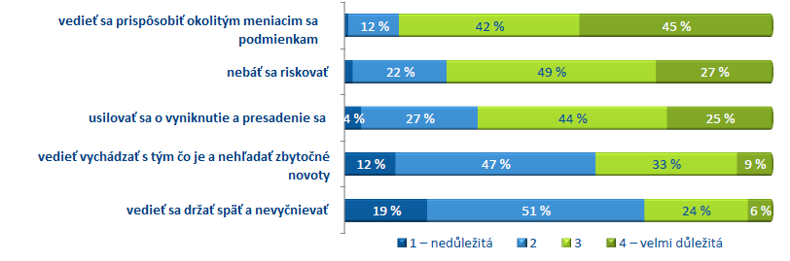
*Výroky sú zoradené podľa súčtu 3 – skôr dôležitá + 4 – veľmi dôležitá.

Rovnako ako medzi Čechmi sa odpovede na túto otázku najviac líšili podľa dosiahnutého vzdelania respondentov a ich veku.
Vedieť držať sa späť oceňujú skôr menej vzdelaní ľudia (SŠ bez maturity 44 %, VŠ 19 %), rovnako ako umenie vychádzať s tým, čo je (dôležité pre 52 % ľudí bez maturity a len pre 25 % ľudí s vysokoškolským vzdelaním.
Usilovať o vyniknutie a presadenie sa je dôležitejšie pre mladších ľudí (18 – 39 rokov 79 % , 40 – 59 rokov 57 % ) a podľa ľudí z veľkých miest (nad 100 000 92 % a v kategórii 1 000 – 4 999 obyvateľov 69 %). To môže byť spôsobené tým, že mladší ľudia ešte len budujú svoju kariéru a snažia sa prepracovať k lepším pozíciám.
Podľa slovenskej populácie je dôležitejšie vedieť sa držať späť než podľa Čechov.

Slovenská populácia
Otvorenosť voči zmenám

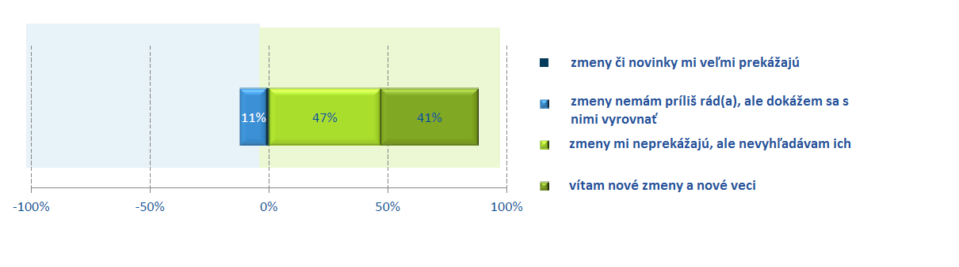
A5. Nakoľko ste otvorený/á novinkám a zmenám?

Nové veci a zmeny vítajú skôr mladší ľudia (53 %), než starší (34 %). To je späté s už zmieňovanou adaptabilitou na zmeny, ktorá s vekom klesá.
Najviac sú ľudia otvorení zmenám v Bratislavskom (60 % zmeny víta) a v Košickom kraji (56 %), zatiaľ čo najmenej v Trenčianskom (19 %). To korešponduje so zistením, že zmeny vítajú skôr ľudia vo veľkých mestách (nad 100 000 obyvateľov 63 %), zatiaľ čo v obciach do 999 obyvateľov len 30 %.

Postoj k vede, pokroku a životnému prostrediu

Slovenská populácia
Prínos vedy pre rôzne oblasti života

B.1 V akej oblasti vnímate uplatnenie vedy a pokroku za najviac prínosné?
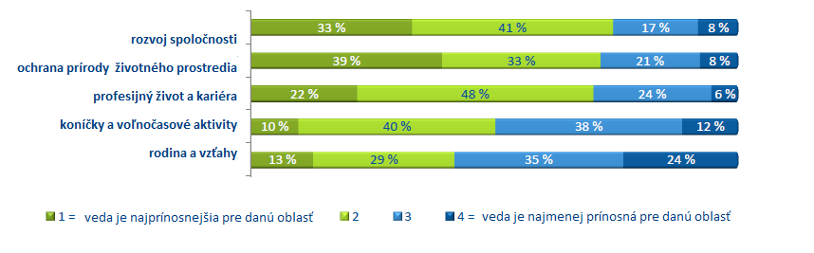
Zhodnoťte, prosím každú oblasť v škále od 1 = veda je najprínosnejšia pre danú oblasť až do 4 = veda je najmenej prínosná pre danú oblasť.

*Výroky sú zoradené podľa súčtu 1 + 2.

Prínos vedy pre profesijný život a kariéru vidia hlavne vzdelaní ľudia. Až 76 % respondentov s maturitou uviedlo, že veda je pre profesijný život prínosná, pre stredoškolsky vzdelaných bez maturity je prínosná v necelých 2/3 (61 %). Jedným z vysvetlení je, že vzdelanejší ľudia robia častejšie kvalifikovanejšie práce a tie rozvoj vedy ovplyvňuje viac, než práce nekvalifikované.
Prínosnejšia je veda pre ochranu prírody podľa Čechov, než podľa Slovákov.

Slovenská populácia
Veda a ochrana prírody

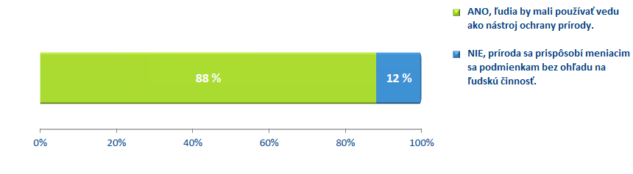
B.2 Myslíte si, že je nevyhnutné, aby spoločnosť prostredníctvom vedeckých nástrojov pomáhala prírode a životnému prostrediu, aby lepšie odolávala meniacim sa životným podmienkam a činnosti ľudí?

Rovnako ako v Českej republike i na Slovensku stúpa so zvyšujúcim sa vzdelaním názor, že je nevyhnutné prírodu chrániť. Rovnako tak sa názor mení aj s veľkosťou bydliska respondenta. Čím väčšia veľkosť miesta bydliska, tým skôr odpovedal respondent na túto otázku áno (86 % respondentov s VMB 1 000 – 4 999 obyvateľov a 95 % v mestách nad 100 000 obyvateľov).

Slovenská populácia
Postoj k vede a pokroku

B.3 Nižšie sa nachádzajú tvrdenia týkajúce sa prístupu ľudí k rôznym otázkam súvisiacich s vedou a pokrokom.

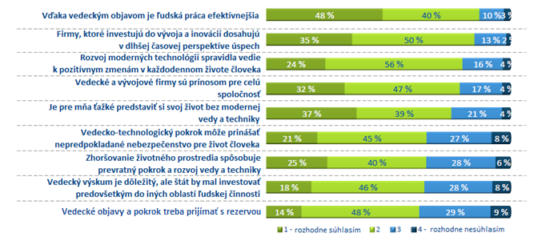
Označte, prosím pri každom tvrdení v škále od 1 (rozhodne súhlasím) do 4 (rozhodne nesúhlasím), nakoľko s ním súhlasíte, alebo nesúhlasíte:

*Výroky sú zoradené podľa súčtu 1 – rozhodne súhlasím + 2 – skôr súhlasím.

Slovenská populácia
Postoj k vede a pokroku

B.3 Nižšie sa nachádzajú tvrdenia týkajúce sa prístupu ľudí k rôznym otázkam súvisiacim s vedou a pokrokom. Označte, prosím pri každom tvrdení v škále od 1 (rozhodne súhlasím) do 4 (rozhodne nesúhlasím), nakoľko s ním súhlasíte, alebo nesúhlasíte:

Rovnako ako mladí Česi sú aj mladí Slováci pri hodnotení vedy a pokroku opatrnejší, než staršia generácia. Výroky „Vďaka vedeckým objavom je ľudská práca efektívnejšia“, „Vedecké a vývojové firmy sú prínosom pre celú spoločnosť“ a „Rozvoj moderných technológií spravidla vedie k pozitívnym zmenám v každodennom živote“, hodnotila signifikantne súhlasnejšie najstaršia veková skupina oproti tej najmladšej.
To, že sú vedecké a vývojové firmy prínosom pre celú spoločnosť si myslia skôr vzdelanejší ľudia (VŠ 86 %, ZŠ 63 %). To môže byť spôsobené tým, že ľudia s vyšším vzdelaním majú väčší prehľad o rozvoji vedy a techniky i preto, že správam o vývoji viac rozumejú a prikladajú im väčšiu dôležitosť, zatiaľ čo ľudia s nižším vzdelaním vyhľadávajú iný typ správ. Prínos vedy pre spoločnosť je väčší podľa Čechov.
K vedeckým objavom sú skeptickejšie ženy. To, že ich treba prijímať s rezervou si myslí približne 2/3 žien 67%, zatiaľ čo mužov 58 %. Rovnako tak si i viac ženy myslí, že by mal štát investovať predovšetkým do iných oblastí ľudskej činnosti (69 % ženy, 59 % muži). To môže byť spôsobené tým, že ženy sa v menšej miere než muži venujú vede a technike, naopak je pre ne dôležitejšie, aby štát investoval skôr do oblastí, ktoré majú priamejší vplyv na starostlivosť o spoločnosť i jednotlivca (sociálny systém, zdravotníctvo, školstvo).

